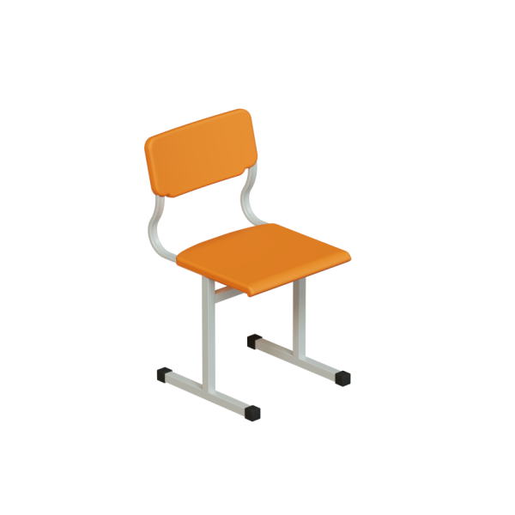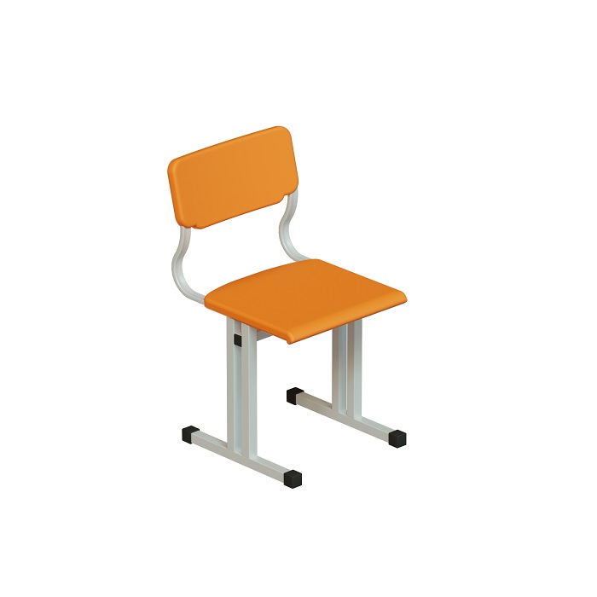 | Стул ученический не регулируемый Пластик для старших классов металлокаркас труба профильная 25х25 (р.гр. №5 №6 №7)
Модель: | Высота №5 420мм №6 460мм №7 500мм
Размер сиденья/спинки | Стулья ученические ростовой группы №4-6 и 5-7 комплектуются сиденьями из ПНД шириной 395 мм и глубиной 390 мм., спинками из ПНД шириной 385 мм и высотой 185 мм.
Толщина сиденья/спинки | Толщина материала 5 мм, в профиле 25мм.
Металлокаркас усиленный | На 2х опрах / На 4х опорах усиленный
Выбор цвета Пластика | Серый Ral 7035 Салатовый Ral 6019  Оранжевый Ral 2003 Синий Ral 5017  Голубой Ral5012 Розовый Ral 4003  Мятно Бирю зовый ral 6033  Зеленый Ral 6037 Желтый Ral 1017  Черный Ral 9011 Красный Ral 3020  Лососёво красный ral 3022  Голубино синий ral 5014  Коричневый Ral 8023 Белый
Выбор цвета металлокаркаса полимерно порошковая окраска | Металлокаркас труба профильная 25х25 мм. плоскоовальная 30х15 мм Цвет Серый / черный / коричневый / цветной
Варианты крепления сиденья и спинки | Сиденье сквозное болт мебельный, спинка винт
Вес / объем | В разобранном виде 3.5 кг / 0.03 м/куб

